ЛАБОРАТОРНАЯ РАБОТА № 6

Определение потери напора при внезапном расширении трубы

Цель работы

Целью работы является определение и сравнение потерь напора при внезапном расширении горизонтального трубопровода опытным путем и по теоретической формуле Борда.

Теоретические сведения

При движении реальной (вязкой) жидкости, кроме потерь напора по длине, имеют место потери напора на местных сопротивлениях. Местные сопротивления представляют собой участки трубопроводов, где происходит резкое изменение скорости потока по величине или направлению (расширения или сужения трубопроводов, гидроаппаратура и арматура трубопроводов, повороты, решетки, фильтры и т.д.).
В зависимости от факторов, вызывающих потери напора в местных сопротивления, различают: потери трения и вихревые потери. Потери трения вызываются торможением потока стенками, которое приводит к неравномерному распределению скоростей по сечению потока и появлению напряжения трения между движущимися с разной скоростью струйками жидкости.
Вихревые потери связаны с отрывами основного потока от стенок, происходящими при резких изменениях сечения. Так, при внезапном расширении трубопровода поток по инерции срывается с внутренней угловой кромки и образует основную (транзитную) струю, которая отделяется от стенок вихревой (циркуляционной) зоной. При турбулентном режиме происходит непрерывный интенсивный обмен беспорядочно движущимся частицами между основным потоком и вихревой зоной. Основной поток, увлекая частицы вихревой зоны постепенно расширяясь, занимает все сечение трубопровода. Повышение давления при этом вызывает возвратное движение частиц вихревой зоны у стенок, как так эти частицы не обладают кинетической энергией, необходимой для перемещения вместе с основным потоком в область более высокого давления. В результате этого возникает вращательное (циркуляционное) движение частиц жидкости, заполняющих вихревую зону, которое поддерживается непрерывным обменом частицами между этой зоной и основным потоком.
Второй характерной особенностью потока в местных сопротивления является сильная неравномерность распределения скоростей в различных сечениях потока. Потери энергии в местных сопротивлениях связаны с энергетическими затратами на создание и поддержание движения в циркуляционных зонах, затратами на изменение скорости и передеформирование поля скоростей.
При внезапном расширении плоскопараллельного потока (Рисунок VI-1), как и при внезапном расширении трубопровода, сразу же за узкой частью канала образуется вихревая зона, которая является неустойчивой. Из этой зоны основным (транзитным) потоком периодически захватываются отдельные крупные вихри, уносимые вниз по течению. Последующее интенсивное перемешивание вызывает дробление этих вихрей и постепенное затухание в основном потоке.
.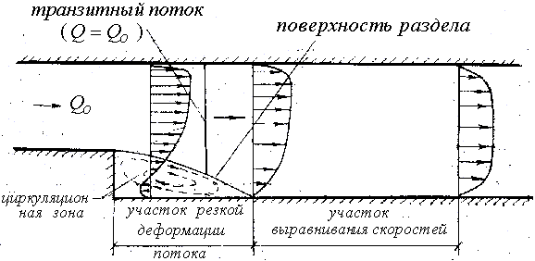
Рисунок VI-1 Внезапное расширение плоскопараллельного потока.

При этом уменьшается неравномерность распределения скоростей, возникающая на участке расширения струи, и происходит стабилизация потока, которая в основном завершается на длине, равной примерно десяти диаметрам трубы.
Затрата механической энергии на создание вихрей с последующим переходом кинетической энергии их вращения в тепло под действием внутреннего трения составляет здесь преобладающую часть местной потери. В частном случае при выходе жидкости в резервуар (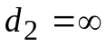) поток полностью затормаживается в результате турбулентного перемешивания его частиц с неподвижной жидкость и вся кинетическая энергия переходит в тепло.
Поток в местном сопротивлении можно разделить на два участка: участок резкой деформации потока, в пределах которого происходит изменение средней скорости транзитной части потока или изменение его внешних границ, и участок выравнивания скоростей На последнем внешние границы потока и средняя скорость остаются постоянными, но распределение местных осредненных скоростей (эпюры скоростей) изменяются от сечения к сечению вниз по потоку. Это определяет повышенные поперечные градиенты скорости и, следовательно, большие вязкостные потери энергии и большую турбулизацию потока.
Потери напора в местных сопротивлениях определяется по формуле Вейсбаха
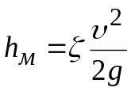, (1)
где  – безразмерный коэффициент местного сопротивления;
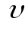 – средняя скорость потока (перед местным сопротивлением или за ним, причем всегда указывается по какой из этих скоростей найдено ).
Из условия 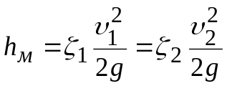 следует 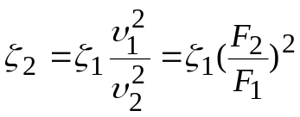,
где 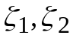 – коэффициенты местного сопротивления, определенные по средней скорости потока до и после местного сопротивления;
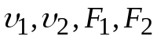 – соответственно средние скорости и площади поперечного сечения потока до и после сопротивления.

Коэффициенты местных сопротивлений определяются обычно опытным путем и для основных типов сопротивлений приводятся в справочниках. В общем случае они зависят от формы сопротивления и числа Рейнольдса 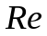. При ламинарном режиме движения, наблюдаемом при очень малых числах , движение жидкости происходит без отрыва от стенок и коэффициент местного сопротивления
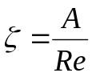, (2)
где  – безразмерное число, характеризующее тип местного сопротивления.
При этом потери напора оказываются пропорциональны первой степени скорости
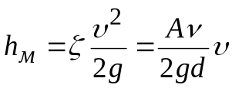
А.Д. Альтшуль для определения  предлагает универсальную формулу:
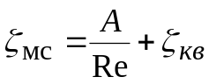, где 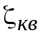- коэффициент местного сопротивления для квадратичной зоны сопротивления турбулентного режима. При малых Re значимо первое слагаемое, при больших – второе. Значения и приводятся в справочниках (см.табл.1)
Таблица 1
Сопротивление
Пробочный кран | 150 | 0,4
Колено 90° | 130 | 0,2
Выход из трубы в бак | 30 | 1
Вход из бака в трубу | 30 | 0,5

Однако условия движения жидкости через местные сопротивления способствуют возникновению турбулентности при значительно меньших числах , чем при движении в трубах постоянного сечения. Очень часто местные сопротивления работают в квадратичной зоне сопротивления, когда коэффициент местного сопротивления не зависит от числа и для данного сопротивления , т.е. потери 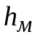 пропорциональны 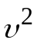.
Для местных сопротивлений с фиксированной точкой отрыва потока, в которых потеря напора в основном обусловлена вихреобразованием, практически можно принимать значение постоянным для всей области турбулентного режима. Так, потеря напора при внезапном расширении трубопровода при 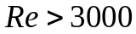 с достаточным приближением можно определить по теоретической формуле французского ученого Борда

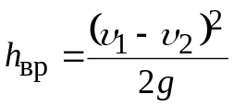, (3)
где 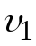 и 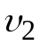- средние скорости до и после расширения.
Запишем уравнение неразрывности потока 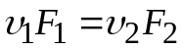, т.е. 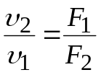.
Тогда 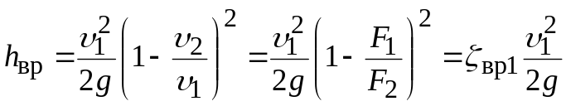, где 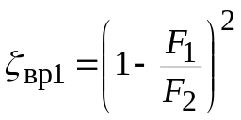

Значение 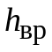 может быть получено опытным путем с использованием уравнения Бернулли. Выбирая плоскость сравнения, совпадающую с осью потока, по уравнению Бернулли, получим для сечения 1-1 и 2-2 (см. рис.VI-3):
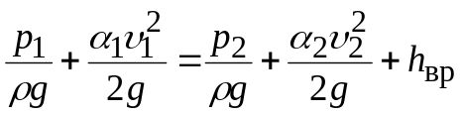

откуда 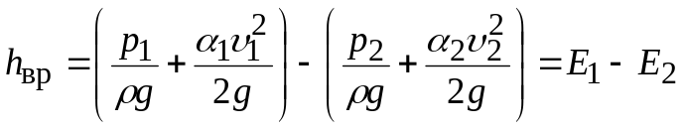. (4)

Опытное значение коэффициента местного сопротивления может быть найдено из (1) :
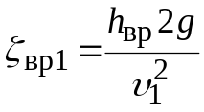 (5)

Если местные сопротивления расположены на близком расстоянии друг от друга, то они влияют друг на друга. Так например, при последовательном соединении двух отводов (отвод-поворот на 90^{о}, рисунок VI-2) суммарный коэффициент сопротивления в случае а) 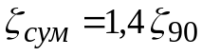, а в случае б) 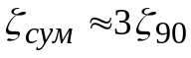 (где 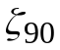 – коэффициент сопротивления изолированного отвода, зависит от радиуса поворота R, можно принять =0,15 при 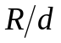=2 ).

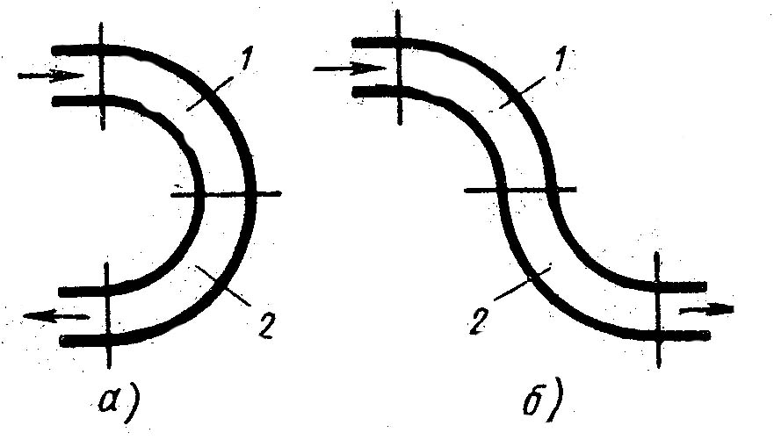
Рисунок VI-2
Взаимное влияние местных сопротивлений

В обычных условиях длина прямолинейного участка трубопровода между сопротивлениями, равная 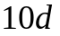, оказывается достаточной для стабилизации потока, при этом местные сопротивления не будут взаимно влиять друг на друга.

Выход из трубы в неподвижную жидкость (бак, бассейн, водохранилище) есть частный случай внезапного расширения потока. При этом 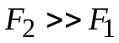 и 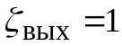.

Экспериментальная установка

Вода в установку, состоящую из двух соосных трубопроводов разных диаметров (рисунок VI-3), поступает из напорного бака в котором поддерживается постоянный напор. В начале и в конце участка резкого расширения потока подключены пьезометры 2. За начало участка местного сопротивления принято сечение смены диаметров. В этом сечении средняя скорость транзитного потока такая же, как скорость потока в трубе меньшего диаметра, а давление практически одинаково как по всему сечению транзитного потока, так и вихревой зоны, из которой выведен пьезометр. Расход воды регулируется с помощью пробкового крана 3, а определяется с помощью треугольного водослива по его напору, измеряемому с помощью мерной линейки 5.

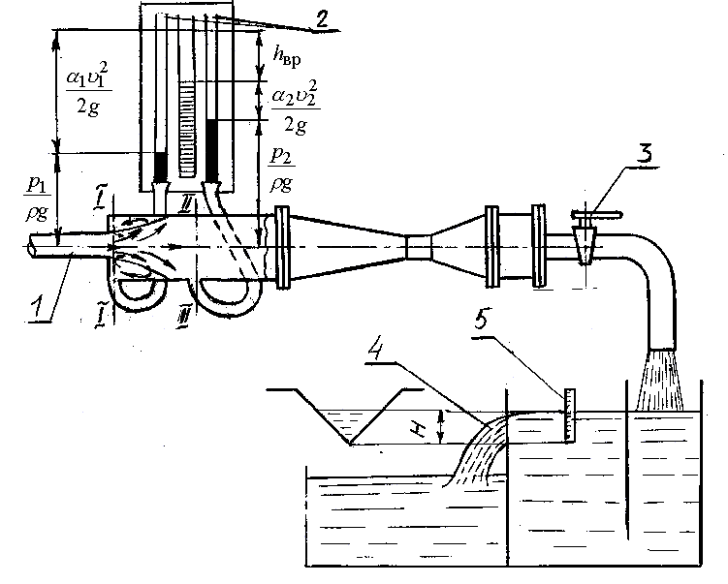
1 – трубопровод; 2 – пьезометры; 3 – пробковый кран;
4 – треугольный водослив; 5 – мерная линейка

Рисунок VI-3 – Установка для определения потери напора

при внезапном расширении трубы

Порядок проведения опытов и обработки опытных данных

- Открыть пробковый кран и дать установиться движению жидкости.
- По показаниям пьезометров, установленных в сечениях трубы до и после расширения, определить пьезометрические напоры 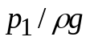 и 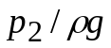.
- Измерить с помощью мерной линейки напор 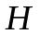 на треугольном водосливе и по графику ( приложение ) определить расход 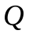.
- По полученному расходу и заданным площадям сечений 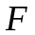 вычислить средние скорости до и после расширения, а также удельную кинетическую энергию жидкости 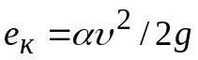 в тех же сечениях, полагая 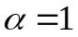.
- Вычислить полную удельную энергию в сечениях до и после расширения
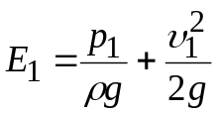 и 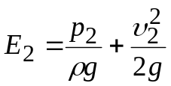.
- Вычислить потерю напора при внезапном расширении по формуле (4) 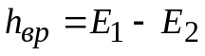.
- Вычислить потерю напора по формуле (3) 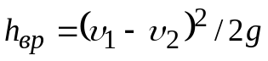 и сопоставить полученные результаты.
- Определить коэффициент сопротивления по формуле (5)
- Результаты наблюдений и вычислений, указанные в пунктах 2-8, внести в таблицу 2.
- Привести схему установки и дать ее краткое описание.
- Сформулировать выводы по лабораторной работе

Таблица 2

 | Наименование параметра | обозначение | размер-ность | значение
 | Напор на треугольном водосливе |  | мм
 | Расход |  | л/с
сечение 1-1 | Диаметр | 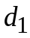 | см
сечение 1-1 | Площадь сечения | 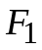 | см²
сечение 1-1 | Средняя скорость |  | см/с
сечение 1-1 | Скоростной напор | 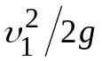 | см
сечение 1-1 | Пьезометрический напор | 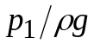 | см
сечение 1-1 | Полная удельная энергия | 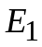 | см
сечение 2-2 | Диаметр | 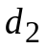 | см
сечение 2-2 | Площадь сечения | 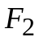 | см²
сечение 2-2 | Средняя скорость |  | см/с
сечение 2-2 | Скоростной напор | 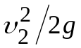 | см
сечение 2-2 | Пьезометрический напор | 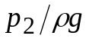 | см
сечение 2-2 | Полная удельная энергия | 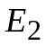 | см
потери напора | по формуле (3)  (по формуле Борда) | 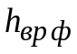 | см
потери напора | по формуле (4)  (по результатам опыта) | 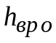 | см
 | коэффициент местного сопротивления (опыт) | 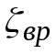 | -

Контрольные вопросы

- Местное сопротивление. Определение.
- Показать, что для турбулентного режима потери напора в местном сопротивлении пропорциональны квадрату скорости.
- К какому типу приборов относится треугольный водослив? Изобразите используемый график. Как должен выглядеть водослив, чтобы график расхода был прямой линией?
- Формула Борда для потерь напора при внезапном расширении потока.
- Записать уравнение Бернулли для сечений потока до и после внезапного расширения и получить формулу для определения потери напора.
- Формула Вейсбаха для определения потерь напора в местных сопротивлениях.
- Взаимное влияние местных сопротивлений (пример с двойным плавным поворотом потока на 90°)
- Как определялся расход воды в данной работе?
- Как коэффициент сопротивления для внезапного расширения потока зависит от того, по какой средней скорости потока (до или после расширения) он вычислен?
- Длина зоны влияния местных сопротивлений (ориентировочное значение)
- Как в данной работе определялась средняя скорость потока?
- Как изменяются потенциальная, кинетическая и полная энергия потока при прохождении внезапного расширения?
- Зависимость коэффициента местного сопротивления от числа Re.

Рабочая таблица результатов

ЛАБОРАТОРНАЯ РАБОТА № 6

Определение потери напора при внезапном расширении трубы

 | размерность | значение
Внутренний диаметр трубы до расширения | мм
Внутренний диаметр трубы после расширения | мм
Показания пьезометра до расширения | мм
Показания пьезометра после расширения | мм
Напор на треугольном водосливе | мм

Выполнил _______________________________ Проверил

________________________________ ___________________

________________________________

_____________
дата, время

Идельчик И.Е. Справочник по гидравлическим сопротивлениям. М.: Машиностроение, 1975. 560 с.
Идельчик И.Е. Справочник по гидравлическим сопротивлениям, стр. 188, табл. 6-7, 6-8

